МИНИСТЕРСТВО ЦИФРОВОГО РАЗВИТИЯ, СВЯЗИ И МАССОВЫХ КОММУНИКАЦИЙ РОССИЙСКОЙ ФЕДЕРАЦИИ
Ордена Трудового Красного Знамени федеральное государственное бюджетное образовательное учреждение высшего образования
«Московский технический университет связи и информатики»
Кафедра «Информатика»

Отчет по курсовой работе
по дисциплине
«Разработка кроссплатформенных приложений»

Выполнил: студент гр. БЭИ2202 Кулешов А. С.
Принял: зав. кафедры «Информатика» Халабия Р.Ф.

Москва, 2025 г.
Оглавление
Глава 1 5
1.1 Сущность исследуемой проблемы 5
1.2 Анализ существующих подходов 5
1.3 Обоснование выбора среды разработки 6
1.4 Структура будущей программы 7
1.5 Правила взаимодействия компонентов 8
Глава 2 9
2.1 Общая структура программы 9
2.2 Описание базы данных 9
Заключение 37
СПИСОК ИСПОЛЬЗОВАННОЙ ЛИТЕРАТУРЫ 39

Введение
В современном мире информационные технологии глубоко проникли в сферу развлечений и интеллектуального досуга, предлагая не только сами игры, но и сложные инструменты для их анализа. Одной из классических и популярных логических головоломок является игра «Сапёр», чья простота правил контрастирует с глубиной стратегического мышления, требуемого для решения сложных полей. Особенно актуальной становится проблема создания программных инструментов, способных не только имитировать игру, но и анализировать игровое поле, выявлять детерминированные ходы и принимать оптимальные решения в условиях неопределённости.
Актуальность темы обусловлена растущим интересом к разработке алгоритмических решателей для логических игр, которые служат как для помощи игрокам, так и для фундаментальных исследований в области искусственного интеллекта, теории вероятностей и комбинаторного анализа. В условиях развития машинного обучения и анализа данных создание эффективного решателя «Сапёра» представляет собой модель для изучения более общих задач принятия решений на основе ограниченной информации.
Степень разработанности проблемы отражена в существующих подходах к автоматическому решению «Сапёра». На данный момент известны как базовые алгоритмы, основанные на правилах смежных чисел, так и более сложные вероятностные модели и даже решения с применением SAT-решателей (задачи выполнимости булевых формул) и машинного обучения. Методологической основой данного исследования является синтез алгоритмических методов анализа игрового поля, объектно-ориентированного программирования для моделирования игры и разработки интуитивно понятного графического интерфейса пользователя, что позволяет создать комплексное прикладное решение.
Объектом исследования являются алгоритмы анализа игрового поля и стратегии принятия решений в классической логической игре «Сапёр». Предметом исследования выступает программная система, сочетающая графический интерфейс для отображения игры, ядро для её симуляции и интеллектуальный модуль для анализа поля и предложения решений.
Целью работы является разработка полнофункционального настольного приложения, способного автоматически анализировать состояние игры «Сапёр», вычислять гарантированно безопасные ходы, оценивать вероятности в неоднозначных ситуациях и предоставлять пользователю рекомендации по игре.
Для достижения поставленной цели необходимо решить следующие задачи:
- Проанализировать существующие алгоритмические подходы к автоматическому решению игры «Сапёр».
- Спроектировать архитектуру приложения, разделив модули графического интерфейса, игровой логики и алгоритмического решателя.
- Реализовать ядро игры «Сапёр», включающее генерацию поля, логику открытия клеток и учёта состояния.
- Разработать и интегрировать алгоритм анализа поля, способный определять однозначные ходы на основе логических правил и, опционально, вероятностной оценки.
- Создать интуитивно понятный графический интерфейс, визуализирующий процесс анализа (например, подсветку безопасных клеток или отображение вероятностей).
- Провести тестирование разработанной системы на корректность анализа, скорость работы и удобство взаимодействия.
В результате выполнения этих задач будет создана программная система, которая продемонстрирует практическое применение алгоритмов логического вывода и анализа данных на примере популярной игры, а также предоставит пользователю мощный инструмент для изучения и решения головоломок «Сапёр».

Глава 1

1.1 Сущность исследуемой проблемы
В современном мире информационные ресурсы и цифровая информация играют огромную роль. Книги, статьи и научные материалы постепенно переходят в электронный формат, что облегчает их хранение и доступ, но одновременно создаёт новые задачи по организации этих ресурсов. Основная проблема заключается в том, чтобы создать систему, которая позволит пользователю легко находить нужные книги, хранить их метаданные (название, автор, количество страниц, рейтинг, описание и т.д.) и работать с электронными файлами произведений.
При этом важно учитывать, что пользователи могут быть разного уровня: от студентов и школьников до преподавателей и исследователей. Поэтому интерфейс программы должен быть удобным, интуитивно понятным и безопасным. Не менее важной задачей является обеспечение хранения данных в надежной системе, которая позволяет быстро искать книги и защищает информацию от случайной потери или повреждения.
Таким образом, исследуемая проблема объединяет несколько направлений: организацию базы данных для хранения информации о книгах, разработку удобного пользовательского интерфейса, обработку пользовательских действий и работу с файлами. Решение этой проблемы позволяет создать цифровую библиотеку, которая облегчает доступ к литературным произведениям и повышает эффективность работы пользователей с ними.

1.2 Анализ существующих подходов
В настоящее время существует несколько подходов к созданию электронных библиотек и систем управления книгами. Среди них можно выделить следующие:
- Веб-приложения – создаются с использованием HTML, CSS, JavaScript и серверных технологий (например, Python с Flask или Django, PHP). Преимущества таких систем – доступ через любой браузер, возможность работы с большим количеством пользователей одновременно, интеграция с облачными хранилищами. Недостатки – необходимость постоянного интернет-соединения, сложность в настройке сервера и базы данных.
- Настольные приложения – разрабатываются для конкретной операционной системы, например с использованием Python, C#, Java или C++. Такие программы обладают высокой скоростью работы и могут работать офлайн. Основной недостаток – ограничение платформы и сложность распространения среди пользователей разных операционных систем.
- Комбинированные решения – используют локальные базы данных и веб-интерфейсы или кроссплатформенные технологии, позволяющие создавать программы, работающие как на Windows, так и на Linux и macOS.
При анализе существующих систем важно учитывать такие аспекты, как удобство интерфейса, скорость работы, безопасность данных и простота поддержки. Например, классические электронные библиотеки предоставляют пользователю возможность поиска по автору или названию, но часто ограничены отсутствием функции загрузки файлов или редактирования метаданных.

1.3 Обоснование выбора среды разработки
Для разработки рассматриваемого проекта была выбрана библиотека Flet на языке Python с использованием базы данных PostgreSQL. Выбор этой среды и технологий обусловлен следующими факторами:
- Кроссплатформенность: Flet позволяет создавать графические интерфейсы, которые одинаково работают на Windows, macOS и Linux, без необходимости адаптировать код под конкретную ОС.
- Простота разработки: Python является простым и популярным языком программирования, что облегчает написание, поддержку и расширение приложения.
- Поддержка баз данных: PostgreSQL – мощная и надежная реляционная база данных, которая обеспечивает хранение структурированных данных и быстрый поиск по ним.
- Интерактивность интерфейса: Flet предоставляет готовые компоненты (кнопки, поля ввода, карточки книг), которые упрощают создание удобного и современного интерфейса для пользователя.
- Работа с файлами: Flet и Python обеспечивают удобные средства для загрузки, копирования и хранения файлов на локальном компьютере.
Недостатки выбранного подхода заключаются в том, что Flet требует установки Python и необходимых библиотек на компьютере пользователя, а также знаний о структуре проекта для дальнейшей поддержки и расширения.

1.4 Структура будущей программы
Программа будет состоять из нескольких основных частей:
- База данных – хранит информацию о пользователях и книгах: название, автор, описание, рейтинг, количество страниц и путь к файлу. Все данные хранятся в таблицах PostgreSQL.
- Система авторизации – позволяет регистрировать новых пользователей и выполнять вход в систему. Для хранения паролей используется безопасное хэширование с помощью библиотеки bcrypt.
- Интерфейс пользователя – основной экран программы содержит список книг, поле поиска, кнопки добавления, редактирования и удаления книг. Каждая книга отображается в виде карточки с кратким описанием и основной информацией.
- Механизм работы с файлами – позволяет пользователю загружать электронные книги на компьютер, а также использовать локальные файлы. Программа обрабатывает пути к файлам и проверяет их доступность.
- Функции поиска и фильтрации – пользователь может искать книги по названию или автору, а также сортировать их по рейтингу.
- Модуль добавления и редактирования книг – позволяет управлять метаданными книги и изменять их по мере необходимости.
- Модуль уведомлений – выводит сообщения пользователю (например, при успешном добавлении книги или ошибке загрузки файла).

1.5 Правила взаимодействия компонентов
- Пользователь взаимодействует только с интерфейсом, который отправляет команды к базе данных и модулям работы с файлами.
- База данных обеспечивает хранение и извлечение информации по запросам интерфейса.
- Модуль файлов отвечает за проверку существования файлов и их корректное копирование или загрузку.
- Все изменения, внесённые пользователем (добавление, редактирование, удаление книг), сразу обновляют интерфейс и базу данных, обеспечивая актуальность информации.
Таким образом, выбранная структура и технологии позволяют создать современное, удобное и безопасное приложение для управления библиотечными ресурсами, которое будет соответствовать требованиям пользователей и обеспечивать эффективное хранение и поиск информации.

Глава 2

2.1 Общая структура программы
Разработанное программное приложение представляет собой кроссплатформенную библиотеку для управления электронными книгами. Оно позволяет пользователю:
- регистрироваться и входить в систему;
- просматривать список книг с краткой информацией;
- искать книги по автору или названию;
- добавлять, редактировать и удалять книги;
- загружать книги на локальный компьютер.
Приложение построено на языке Python с использованием библиотеки Flet для графического интерфейса и PostgreSQL для хранения данных. Архитектура программы разделена на несколько основных модулей:
- Модуль работы с базой данных – обеспечивает создание таблиц, добавление, изменение, удаление и выборку данных.
- Модуль авторизации – отвечает за регистрацию и вход пользователей с безопасным хранением паролей.
- Интерфейс пользователя – отображает список книг, формы добавления и редактирования книг, поля поиска и кнопки для действий.
- Модуль работы с файлами – проверяет существование файлов, копирует их на локальный диск или загружает через URL.
- Модуль уведомлений – выводит пользователю сообщения о результатах действий (успех, ошибка, предупреждение).
Такое разделение позволяет легко расширять программу и поддерживать её в будущем.

2.2 Описание базы данных
База данных состоит из двух основных таблиц: User и Books, описание данных таблиц представлено в таблице 1 и 2 соответственно.
Таблица 1

Поле | Тип данных | Описание
id | SERIAL | Уникальный идентификатор пользователя
email | TEXT | Электронная почта пользователя (уникальное)
password_hash | TEXT | Хэш пароля для безопасного хранения
full_name | TEXT | Полное имя пользователя

Таблица 2
Поле | Тип данных | Описание
id | SERIAL | Уникальный идентификатор книги
title | TEXT | Название книги
author | TEXT | Автор книги
description | TEXT | Краткое описание содержания книги
rating | REAL | Рейтинг книги от 0 до 5
pages | INTEGER | Количество страниц
file_url | TEXT | Путь к файлу книги на локальном диске или URL

ERD схема базы данных представлена на рисунке 1.
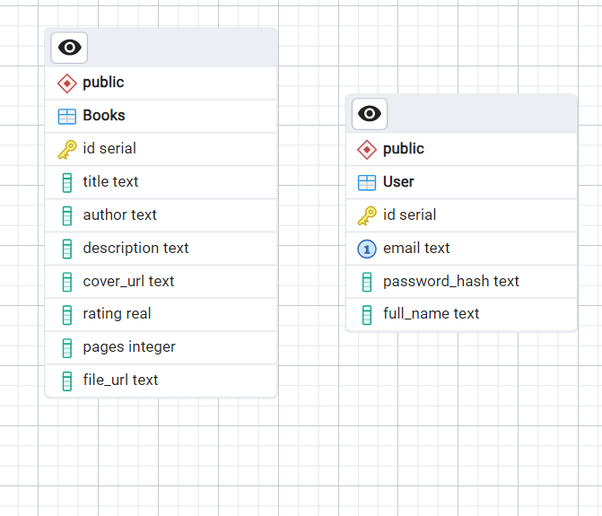
Рисунок 1 – ERD схема

Ниже представлен код полученной программы.
import os
import re
import requests
import flet as ft
import psycopg2
import bcrypt
import shutil
from urllib.parse import urlparse, unquote

DB_CONFIG = {
"host": "localhost",
"port": 5432,
"dbname": "postgres",
"user": "postgres",
"password": "Sasa.123321"
}

DOWNLOADS_DIR = os.path.join(os.getcwd(), "downloads")

def get_conn():
return psycopg2.connect(
host=DB_CONFIG['host'],
port=DB_CONFIG['port'],
dbname=DB_CONFIG['dbname'],
user=DB_CONFIG['user'],
password=DB_CONFIG['password']
)

def init_db():
conn = get_conn()
cur = conn.cursor()
cur.execute("""
CREATE TABLE IF NOT EXISTS "User" (
id SERIAL PRIMARY KEY,
email TEXT UNIQUE NOT NULL,
password_hash TEXT NOT NULL,
full_name TEXT
);
""")
cur.execute("""
CREATE TABLE IF NOT EXISTS "Books" (
id SERIAL PRIMARY KEY,
title TEXT NOT NULL,
author TEXT,
description TEXT,
rating REAL DEFAULT 0,
pages INTEGER DEFAULT 0,
file_url TEXT
);
""")
cur.execute('ALTER TABLE "Books" ADD COLUMN IF NOT EXISTS file_url TEXT;')
conn.commit()
cur.close()
conn.close()

def create_user(email, password, full_name=None):
pw_hash = bcrypt.hashpw(password.encode("utf-8"), bcrypt.gensalt()).decode()
conn = get_conn()
cur = conn.cursor()
try:
cur.execute(
'INSERT INTO "User"(email, password_hash, full_name) VALUES (%s,%s,%s)',
(email, pw_hash, full_name)
)
conn.commit()
ok = True
except Exception:
conn.rollback()
ok = False
finally:
cur.close()
conn.close()
return ok

def authenticate_user(email, password):
conn = get_conn()
cur = conn.cursor()
cur.execute(
'SELECT id, password_hash, full_name FROM "User" WHERE email=%s',
(email,)
)
row = cur.fetchone()
cur.close()
conn.close()
if not row:
return None
uid, pw_hash, full_name = row
if bcrypt.checkpw(password.encode(), pw_hash.encode()):
return {"id": uid, "email": email, "full_name": full_name}
return None

def add_book(title, author, description, rating, pages, file_url=None):
conn = get_conn()
cur = conn.cursor()
cur.execute(
'INSERT INTO "Books"(title, author, description, rating, pages, file_url) VALUES (%s,%s,%s,%s,%s,%s)',
(title, author, description, rating, pages, file_url)
)
conn.commit()
cur.close()
conn.close()

def get_books(search_text=None):
conn = get_conn()
cur = conn.cursor()
if search_text:
q = f"%{search_text}%"
cur.execute(
'SELECT id, title, author, description, rating, pages, file_url FROM "Books" '
'WHERE title ILIKE %s OR author ILIKE %s ORDER BY rating DESC',
(q, q)
)
else:
cur.execute('SELECT id, title, author, description, rating, pages, file_url FROM "Books" ORDER BY rating DESC')
rows = cur.fetchall()
cur.close()
conn.close()

books = []
for r in rows:
books.append({
"id": r[0],
"title": r[1],
"author": r[2],
"description": r[3],
"rating": float(r[4]) if r[4] is not None else 0.0,
"pages": r[5],
"file_url": r[6]
})
return books

def delete_book_db(book_id):
conn = get_conn()
cur = conn.cursor()
cur.execute('DELETE FROM "Books" WHERE id=%s', (book_id,))
conn.commit()
cur.close()
conn.close()

def update_book_db(book_id, title, author, description, rating, pages, file_url):
conn = get_conn()
cur = conn.cursor()
cur.execute(
'UPDATE "Books" SET title=%s, author=%s, description=%s, rating=%s, pages=%s, file_url=%s WHERE id=%s',
(title, author, description, rating, pages, file_url, book_id)
)
conn.commit()
cur.close()
conn.close()

class LibraryApp:
def __init__(self, page: ft.Page):
self.page = page
page.title = "Library Manager"
page.padding = 20
page.theme_mode = ft.ThemeMode.LIGHT

self.email = ft.TextField(label="Email", width=350)
self.password = ft.TextField(label="Password", width=350, password=True, can_reveal_password=True)
self.login_status = ft.Text(color="red")

self.search_field = ft.TextField(label="Поиск...", width=500, on_change=self.on_search)
self.books_view = ft.ListView(spacing=10, expand=True)

self.add_title = ft.TextField(label="Название", width=500)
self.add_author = ft.TextField(label="Автор", width=500)
self.add_pages = ft.TextField(label="Страницы", width=200)
self.add_rating = ft.TextField(label="Рейтинг (0-5)", width=200)
self.add_description = ft.TextField(label="Описание", width=500, multiline=True, max_lines=4)
self.add_file_url = ft.TextField(label="URL файла (произведения)", width=500, hint_text="https://...")

self.current_user = None
self.edit_id = None

self.build_login()

def show_snack(self, message: str):
try:
self.page.snack_bar = ft.SnackBar(ft.Text(message))
self.page.snack_bar.open = True
self.page.update()
except Exception:
self.page.add(ft.Text(message))
self.page.update()

def build_login(self):
self.page.views.clear()
self.page.views.append(
ft.View(
"login",
[
ft.Column(
[
ft.Text("Library Manager", size=30, weight=ft.FontWeight.BOLD),
ft.Container(height=12),
ft.Card(
ft.Container(
ft.Column(
[
self.email,
self.password,
ft.Row(
[
ft.ElevatedButton("Войти", on_click=self.on_login),
ft.TextButton("Регистрация", on_click=self.on_register),
]
),
self.login_status
]
),
padding=18
),
elevation=4
)
],
alignment=ft.MainAxisAlignment.CENTER,
horizontal_alignment=ft.CrossAxisAlignment.CENTER
)
]
)
)
self.page.update()

def build_main(self):
self.page.views.clear()

top = ft.Row(
[
ft.Text(
f"Добро пожаловать, {self.current_user.get('full_name') or self.current_user['email']}",
weight=ft.FontWeight.BOLD
),
ft.Container(expand=True),
ft.ElevatedButton("Добавить книгу", on_click=self.open_add_book_dialog),
ft.ElevatedButton("Выход", on_click=self.logout),
]
)

layout = ft.Column(
[
top,
ft.Divider(),
self.search_field,
self.books_view
],
expand=True
)

self.page.views.append(ft.View("main", [layout]))
self.load_books()
self.page.update()

def on_login(self, e):
user = authenticate_user(self.email.value.strip(), self.password.value)
if user:
self.current_user = user
self.build_main()
else:
self.login_status.value = "Неверные данные"
self.page.update()

def on_register(self, e):
if not self.email.value or not self.password.value:
self.login_status.value = "Введите данные"
self.page.update()
return
ok = create_user(self.email.value.strip(), self.password.value)
if ok:
self.login_status.value = "Регистрация успешна!"
else:
self.login_status.value = "Ошибка. Такой email уже есть."
self.page.update()

def logout(self, e):
self.current_user = None
self.build_login()

def on_search(self, e):
self.load_books(self.search_field.value.strip())

def load_books(self, search=None):
self.books_view.controls.clear()
for b in get_books(search):
self.books_view.controls.append(self.book_card(b))
self.page.update()

def book_card(self, b):
buttons = [
ft.ElevatedButton("Подробнее", on_click=lambda e, book=b: self.show_details(book)),
ft.ElevatedButton("Редактировать", on_click=lambda e, book=b: self.open_edit_book_dialog(book)),
ft.ElevatedButton("Удалить", on_click=lambda e, book=b: self.confirm_delete(book))
]
if b.get("file_url"):
buttons.append(ft.ElevatedButton("Загрузить", on_click=lambda e, book=b: self.download_file(book)))

desc = (b["description"] or "Нет описания").strip()
short_desc = desc[:200] + ("..." if len(desc) > 200 else "")

return ft.Card(
ft.Container(
ft.Column(
[
ft.Text(b["title"], size=18, weight=ft.FontWeight.BOLD),
ft.Text(b["author"] or "Неизвестен", size=14),
ft.Row([ft.Text(f"Страниц: {b['pages']}"), ft.Container(expand=True), ft.Text(f"Рейтинг: {b['rating']:.1f}")]),
ft.Container(height=6),
ft.Text(short_desc, max_lines=3, overflow=ft.TextOverflow.ELLIPSIS),
ft.Container(height=8),
ft.Row(buttons)
]
),
padding=12
),
elevation=2
)

def show_details(self, b):
dlg = ft.AlertDialog(
modal=True,
title=ft.Text(b["title"]),
content=ft.Column(
[
ft.Text(f"Автор: {b['author'] or 'Неизвестен'}"),
ft.Text(f"Страниц: {b['pages']}"),
ft.Text(f"Рейтинг: {b['rating']:.1f}"),
ft.Container(height=8),
ft.Text(b["description"] or "Нет описания"),
ft.Container(height=8),
ft.Text(f"URL файла: {b.get('file_url') or '—'}", selectable=True)
],
width=400
),
actions=[
ft.TextButton("Закрыть", on_click=lambda e: self.close_dialog())
]
)
self.page.dialog = dlg
dlg.open = True
self.page.update()

def close_dialog(self):
try:
self.page.dialog.open = False
self.page.update()
except Exception:
pass

def open_add_book_dialog(self, e):
self.add_title.value = ""
self.add_author.value = ""
self.add_pages.value = ""
self.add_rating.value = ""
self.add_description.value = ""
self.add_file_url.value = ""

dlg = ft.AlertDialog(
modal=True,
title=ft.Text("Добавить книгу"),
content=ft.Column([
self.add_title,
self.add_author,
self.add_pages,
self.add_rating,
self.add_file_url,
self.add_description
], tight=True),
actions=[
ft.ElevatedButton("Добавить", on_click=self.save_book),
ft.TextButton("Отмена", on_click=lambda e: self.close_dialog())
]
)
self.page.dialog = dlg
dlg.open = True
self.page.update()

def save_book(self, e):
title = (self.add_title.value or "").strip()
if not title:
self.show_snack("Введите название книги")
return
try:
pages = int(self.add_pages.value) if self.add_pages.value else 0
except:
pages = 0
try:
rating = float(self.add_rating.value) if self.add_rating.value else 0.0
except:
rating = 0.0

add_book(
title,
(self.add_author.value or "").strip() or None,
(self.add_description.value or "").strip() or None,
rating,
pages,
(self.add_file_url.value or "").strip() or None
)

self.close_dialog()
self.load_books()
self.show_snack("Книга добавлена")

def open_edit_book_dialog(self, book):
self.edit_id = book['id']
self.add_title.value = book['title'] or ''
self.add_author.value = book['author'] or ''
self.add_pages.value = str(book['pages'] or '')
self.add_rating.value = str(book['rating'] or '')
self.add_file_url.value = book.get('file_url') or ''
self.add_description.value = book.get('description') or ''

dlg = ft.AlertDialog(
modal=True,
title=ft.Text("Редактировать книгу"),
content=ft.Column([
self.add_title,
self.add_author,
self.add_pages,
self.add_rating,
self.add_file_url,
self.add_description
], tight=True),
actions=[
ft.ElevatedButton("Сохранить", on_click=self.save_edited_book),
ft.TextButton("Отмена", on_click=lambda e: self.close_dialog())
]
)
self.page.dialog = dlg
dlg.open = True
self.page.update()

def save_edited_book(self, e):
if not self.edit_id:
self.show_snack("Нет редактируемой книги")
return
try:
pages = int(self.add_pages.value) if self.add_pages.value else 0
except:
pages = 0
try:
rating = float(self.add_rating.value) if self.add_rating.value else 0.0
except:
rating = 0.0

update_book_db(
self.edit_id,
(self.add_title.value or "").strip(),
(self.add_author.value or "").strip() or None,
(self.add_description.value or "").strip() or None,
rating,
pages,
(self.add_file_url.value or "").strip() or None
)

self.edit_id = None
self.close_dialog()
self.load_books()
self.show_snack("Изменения сохранены")

def confirm_delete(self, book):
dlg = ft.AlertDialog(
modal=True,
title=ft.Text("Удалить книгу?"),
content=ft.Text(f"Вы уверены, что хотите удалить '{book['title']}'?"),
actions=[
ft.TextButton("Отмена", on_click=lambda e: self.close_dialog()),
ft.ElevatedButton("Удалить", on_click=lambda e, b=book: self.delete_book(b))
]
)
self.page.dialog = dlg
dlg.open = True
self.page.update()

def delete_book(self, book):
try:
delete_book_db(book['id'])
self.close_dialog()
self.load_books()
self.show_snack("Книга удалена")
except Exception as ex:
self.show_snack(f"Ошибка удаления: {ex}")

def download_file(self, book):
url = (book.get("file_url") or "").strip()
if not url:
self.show_snack("Нет URL файла")
return

os.makedirs(DOWNLOADS_DIR, exist_ok=True)

parsed = urlparse(url)
if parsed.scheme in ("http", "https"):
filename = None
try:
head = requests.head(url, allow_redirects=True, timeout=8)
cd = head.headers.get("content-disposition")
if cd:
m = re.search(r"filename\*=UTF-8''(.+)|filename=\"([^\"]+)\"|filename=(\S+)", cd)
if m:
filename = m.group(1) or m.group(2) or m.group(3)
except Exception:
filename = None

if not filename:
filename = os.path.basename(parsed.path) or f"{book['title']}.bin"
filename = re.sub(r'[^0-9A-Za-zА-Яа-я\\-_\\.]', '_', filename)
dest_path = os.path.join(DOWNLOADS_DIR, filename)

try:
resp = requests.get(url, stream=True, timeout=15)
resp.raise_for_status()
with open(dest_path, 'wb') as f:
for chunk in resp.iter_content(chunk_size=8192):
if chunk:
f.write(chunk)
self.show_snack(f"Файл сохранён: {dest_path}")
except Exception as ex:
self.show_snack(f"Ошибка загрузки: {ex}")
return

if parsed.scheme == "file":
path = unquote(parsed.path)
if re.match(r'^/[A-Za-z]:', path):
path = path.lstrip('/')
path = os.path.expanduser(path)
if os.path.exists(path):
filename = os.path.basename(path)
filename = re.sub(r'[^0-9A-Za-zА-Яа-я\\-_\\.]', '_', filename)
dest_path = os.path.join(DOWNLOADS_DIR, filename)
try:
shutil.copy2(path, dest_path)
self.show_snack(f"Файл скачен: {dest_path}")
except Exception as ex:
self.show_snack(f"Ошибка скачивания: {ex}")
else:
self.show_snack(f"Локальный файл не найден: {path}")
return
candidate = url.strip("\"'")
candidate = os.path.expanduser(candidate)

if os.path.exists(candidate):
filename = os.path.basename(candidate)
filename = re.sub(r'[^0-9A-Za-zА-Яа-я\-_\.]', '_', filename)
dest_path = os.path.join(DOWNLOADS_DIR, filename)
try:
shutil.copy2(candidate, dest_path)
self.show_snack(f"Файл скопирован: {dest_path}")
except Exception as ex:
self.show_snack(f"Ошибка копирования: {ex}")
else:
self.show_snack("Неподдерживаемый формат пути. Используйте http(s) URL, file://... или абсолютный локальный путь.")

def main(page: ft.Page):
try:
init_db()
except Exception as e:
page.add(ft.Text(f"Ошибка БД: {e}", color="red"))
return
LibraryApp(page)

if __name__ == "__main__":
ft.app(target=main)

Полученные результат программы представлены на рисунках 2 – 9.
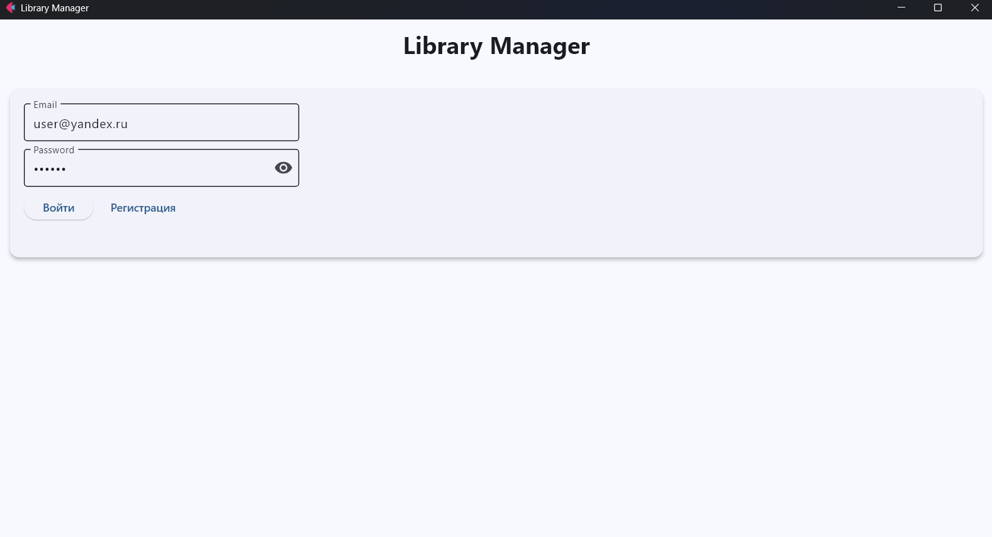
Рисунок 2 – Окно входа и регистрации

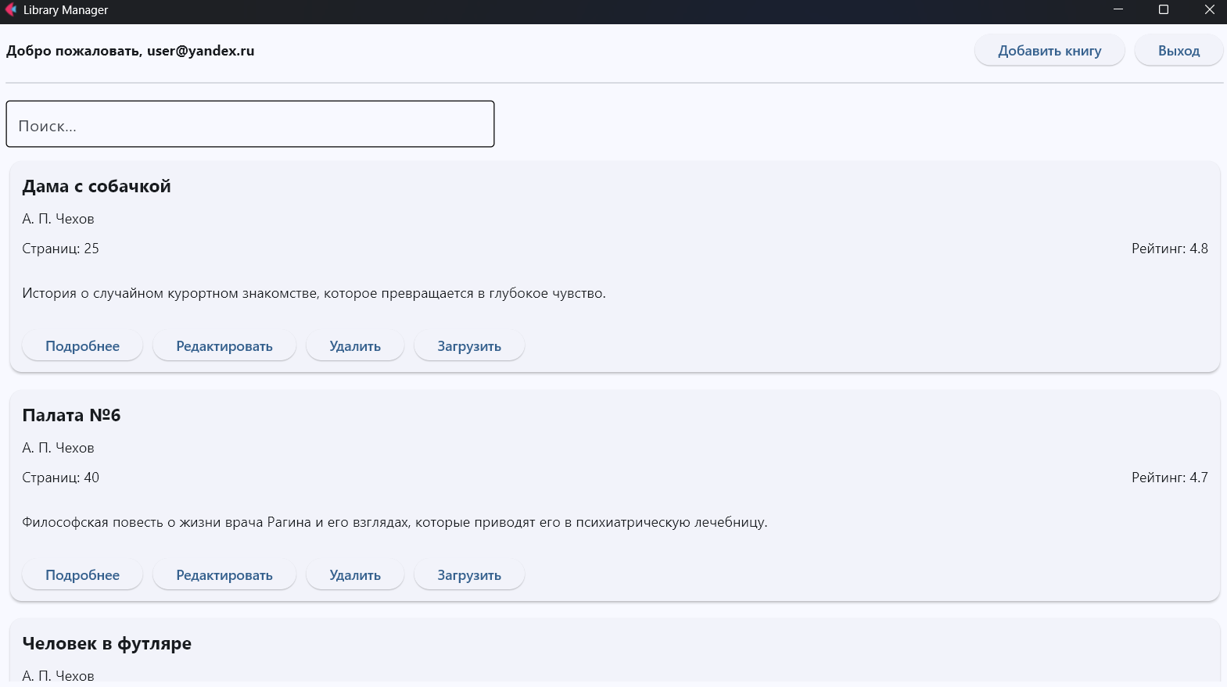
Рисунок 3 – Главное окно приложения
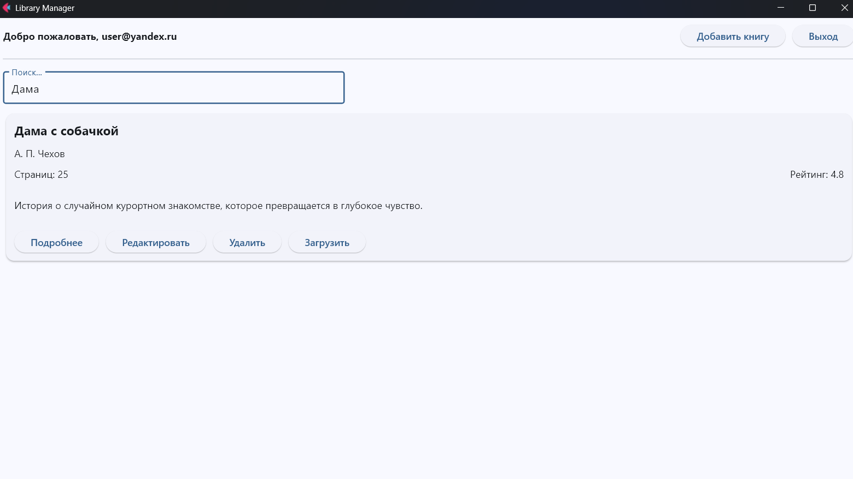
Рисунок 4 – Полученный результат поиска произведения

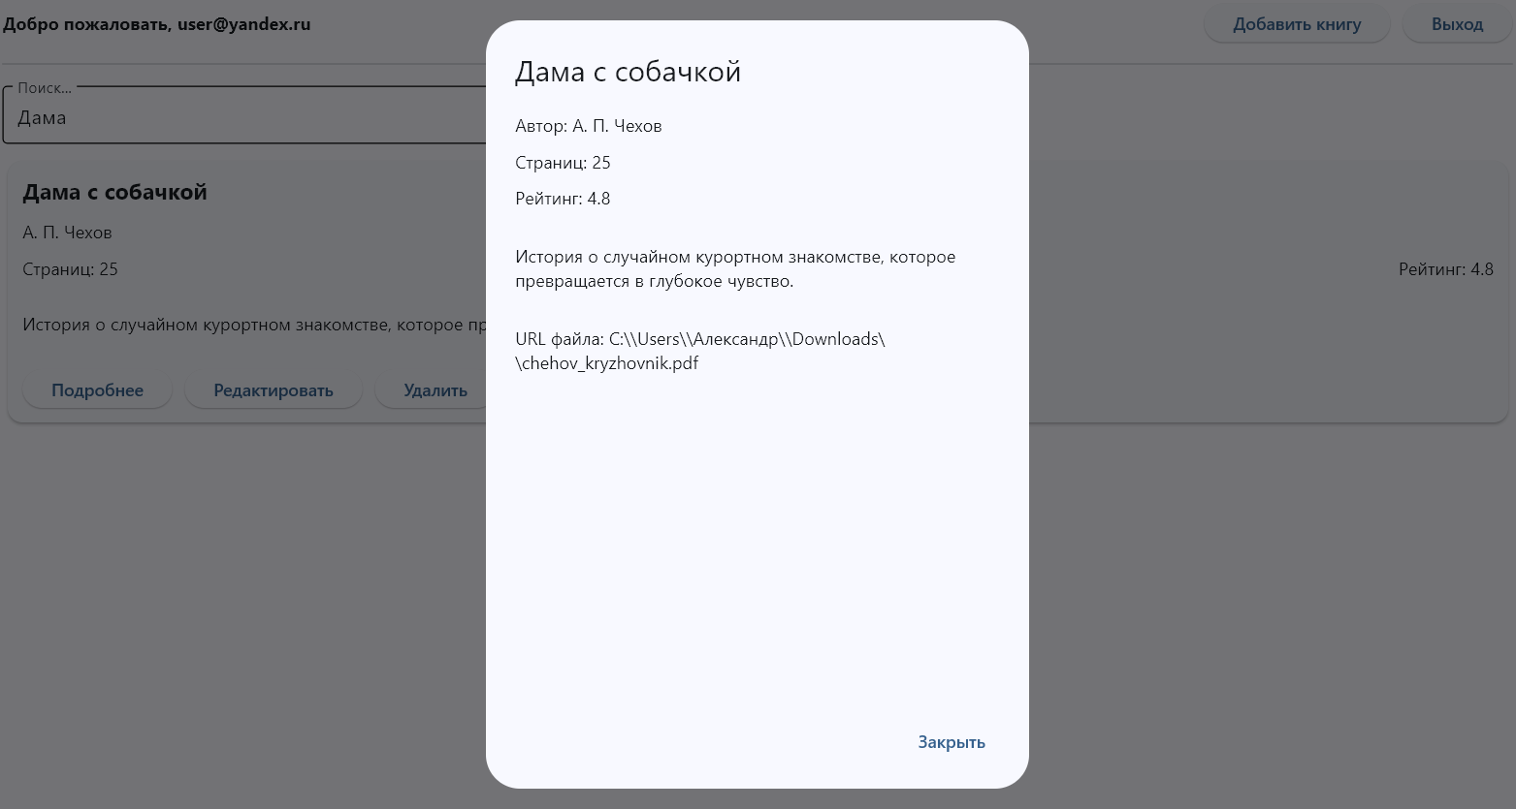
Рисунок 5 – Окно с подробной информацией выбранного произведения

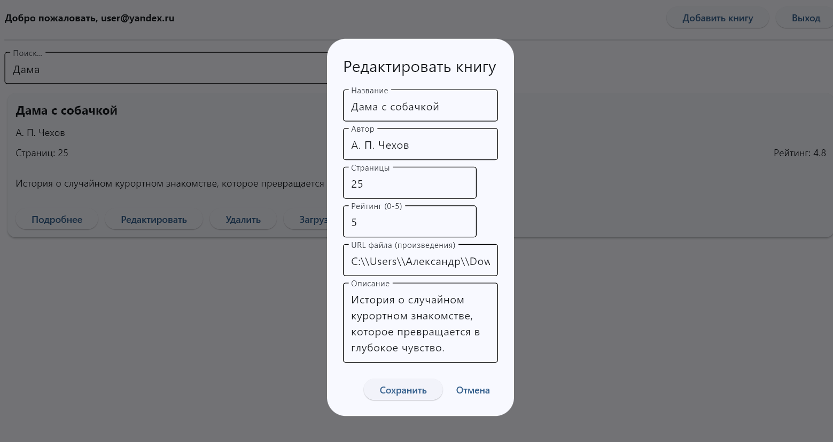
Рисунок 6 – Редактирование книги

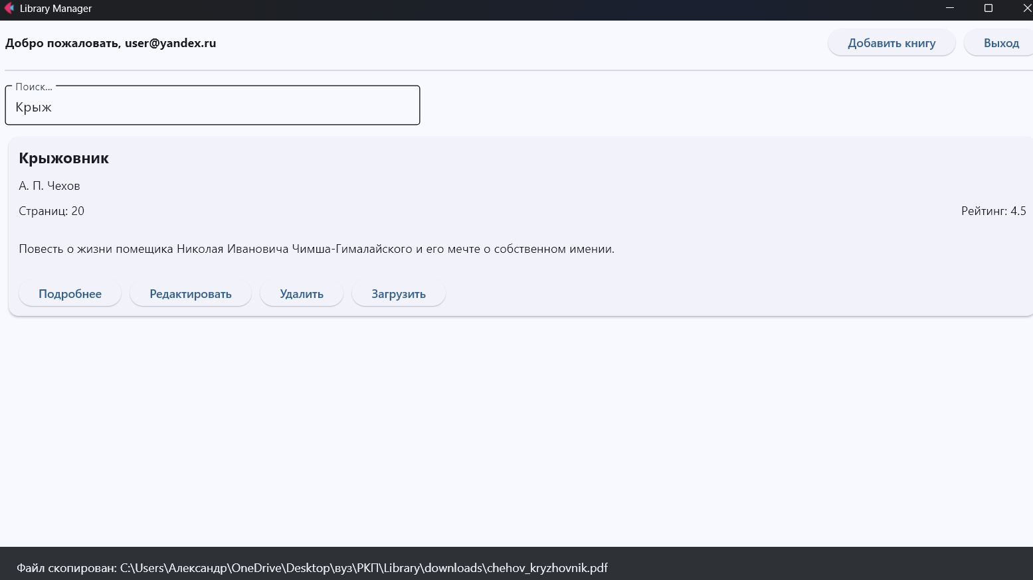
Рисунок 7 – Попытка скачать книгу

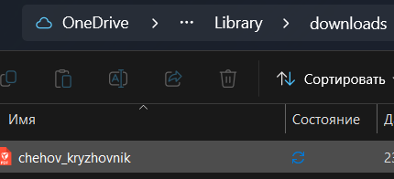
Рисунок 8 – Полученный результат скачивания книги

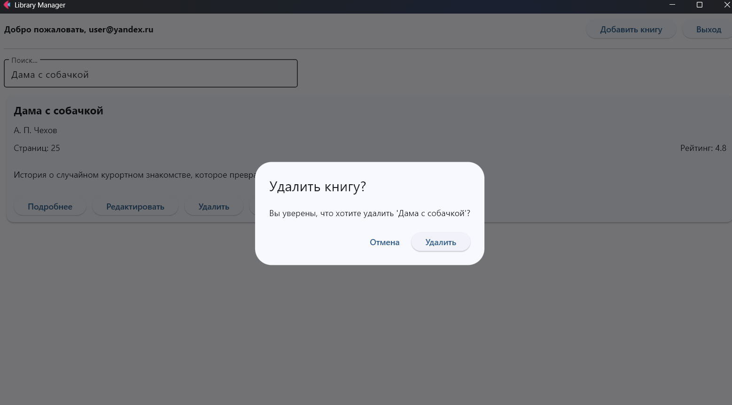
Рисунок 9 – Удаление книги

Заключение
В ходе выполнения курсового проекта создана программная система для управления библиотекой электронных и локальных книг с использованием платформы Flet и базы данных PostgreSQL. Проведен анализ существующих подходов к организации библиотечных систем и средств разработки, что позволило выбрать оптимальные инструменты для реализации приложения с современным интерфейсом, удобным поиском и возможностью добавления, редактирования и удаления записей.
В работе подробно рассмотрена структура базы данных, включающая таблицы "User" и "Books", что обеспечивает корректное хранение информации о пользователях и книгах, включая метаданные: название, автора, описание, рейтинг, количество страниц и путь к файлу. Реализованы основные функции приложения: регистрация и авторизация пользователей, поиск книг по ключевым параметрам, управление записями в базе, а также работа с локальными и удалёнными файлами.
Особый вклад проекта состоит в создании универсального интерфейса для работы с книгами, позволяющего отображать краткую информацию на основной странице и полный текст описания при необходимости, а также в возможности интеграции локальных PDF-файлов с приложением. Такая реализация повышает удобство использования приложения и расширяет возможности работы с цифровыми библиотечными ресурсами.
Система демонстрирует стабильную работу и корректное взаимодействие между интерфейсом и базой данных. Использование библиотеки Flet показало преимущества кроссплатформенной разработки с минимальными усилиями по созданию графического интерфейса. Структура программы позволяет легко масштабировать приложение, добавлять новые функции и адаптировать интерфейс под различные размеры экранов.
Перспективным направлением дальнейшего развития является расширение функционала системы: внедрение облачного хранения файлов, поддержка разных форматов электронных книг, интеграция с внешними библиотечными сервисами и реализация продвинутой системы рекомендаций на основе рейтингов и предпочтений пользователей. Это сделает приложение более универсальным и востребованным.
Таким образом, цель исследования достигнута, а задачи, включая анализ предметной области, разработку структуры базы данных и интерфейса, реализацию ключевых функций и проверку работоспособности приложения, выполнены полностью. Программное решение может быть использовано как учебный и практический инструмент для организации электронных библиотек и управления коллекциями книг.

СПИСОК ИСПОЛЬЗОВАННОЙ ЛИТЕРАТУРЫ
- Flet: Cross-platform UI framework for Python [Электронный ресурс]. – Режим доступа: https://flet.dev/ (дата обращения: 23.11.2025).
- Python Software Foundation. Python Language Reference [Электронный ресурс]. – Режим доступа: https://docs.python.org/3/ (дата обращения: 23.11.2025).
- Requests: HTTP for Humans [Электронный ресурс]. – Режим доступа: https://docs.python-requests.org/ (дата обращения: 23.11.2025).

